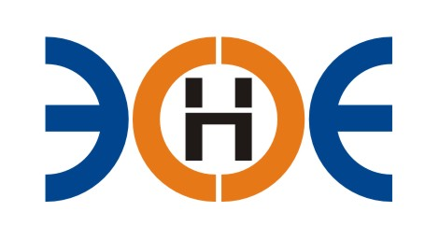

НЕКОММЕРЧЕСКОЕ ПАРТНЕРСТВО
«ЭКСПЕРТНЫЕ ОРГАНИЗАЦИИ ЭЛЕКТРОЭНЕРГЕТИКИ»

ПРОТОКОЛ № 14/2017-ЭС

заседания Экспертного Совета

Некоммерческого партнерства «Экспертные организации электроэнергетики»

(далее – Партнерство)
Санкт-Петербург «29» июня 2017 г.
Начало заседания: 11:00 часов

ПРИСУТСТВОВАЛИ 7 из 9 членов Экспертного Совета с правом голоса:
- Заир-Бек Андрей Измаилович - Президент;
- Рысс-Березарк Сергей Алексеевич;
- Лаппо Василий Иванович;
- Любо Игорь Александрович;
- Дмитренко Артем Викторович;
- Корнев Владимир Геннадьевич;
- Геращенко Алексей Владимирович;
- Юденков Дмитрий Юрьевич - секретарь заседания.
Кворум имеется

Повестка дня:

- Об утверждении внутренних документов Партнерства.

1. По первому вопросу повестки дня: слушали Юденкова Д.Ю., который предложил в связи с вступлением в силу Федерального закона от 03.07.2016 № 372-ФЗ утвердить следующие положения с 01.07.2017 года:
1) Положение об информационной открытости Саморегулируемой организации Союз проектировщиков «Экспертные организации электроэнергетики»;
2) Стандарты и правила предпринимательской или профессиональной деятельности, обязательные для выполнения всеми членами Саморегулируемой организации Союз проектировщиков «Экспертные организации электроэнергетики»;
3) Положение о страховании членами Саморегулируемой организации Союз проектировщиков «Экспертные организации электроэнергетики» риска гражданской ответственности, которая может наступить в случае причинения вреда вследствие недостатков работ, которые оказывают влияние на безопасность объектов капитального строительства, об условиях такого страхования;
4) Положение о специализированном органе по рассмотрению дел о применении в отношении членов Саморегулируемой организации Союз проектировщиков «Экспертные организации электроэнергетики» мер дисциплинарного воздействия (Дисциплинарный комитет);
5) Положение о специализированном органе, осуществляющем контроль за соблюдением членами Саморегулируемой организации Союз проектировщиков «Экспертные организации электроэнергетики» требований стандартов и правил предпринимательской и профессиональной деятельности (Контрольный комитет);
6) Положение о контроле за деятельностью своих членов в части соблюдения ими требований стандартов и правил саморегулируемой организации, условий членства в Саморегулируемой организации Союз проектировщиков «Экспертные организации электроэнергетики» (Правила контроля).

Решили:
Утвердить вышеуказанные положения. Принятые Положения вступают в силу 1 июля 2017 года, но не ранее чем со дня внесения сведений о них в государственный реестр саморегулируемых организаций

Итоги голосования:

ЗА – 8 (восемь);
ПРОТИВ – 0 (ноль);
ВОЗДЕРЖАЛСЯ – 0 (ноль);

Решение принято единогласно.

Президент Партнерства _______________________ А.И. Заир-Бек

Секретарь ________________________ Д.Ю. Юденков

